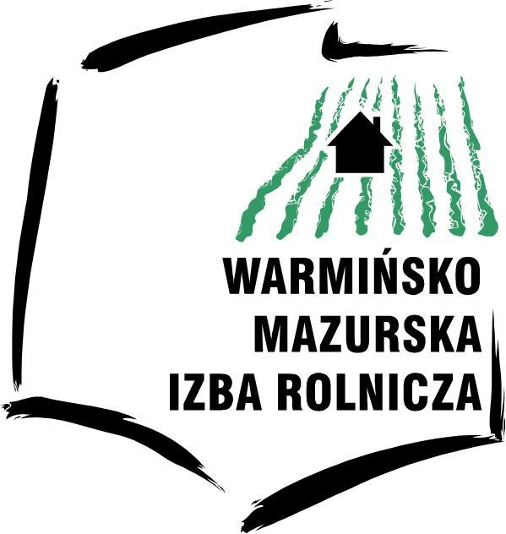
OBWIESZCZENIE
Komisji Okręgowej Nr 63
w Mrągowie
z dnia 05 września 2023 r.

na podstawie § 15 Uchwały Nr 1/2023 Krajowej Rady Izb Rolniczych z dnia
22 lutego 2023 r. w sprawie szczegółowych zasad i trybu przeprowadzania wyborów do walnych zgromadzeń izb rolniczych,

Komisja Okręgowa Nr 63 podaje w porządku alfabetycznym,
listę kandydatów
na członka Rady Powiatowej
Warmińsko-Mazurskiej Izby Rolniczej
w powiecie Mrągowskim

- Górski Łukasz Arkadiusz, 40 lat, Wola Muntowska 7
(nazwisko, imię-imiona, wiek i miejsce zamieszkania)

- Pieszko Karolina Małgorzata, 38 lat, Młynowo 9
(nazwisko, imię-imiona, wiek i miejsce zamieszkania)

- Rapkowski Roman, 56 lat, Kosewo 63
(nazwisko, imię-imiona, wiek i miejsce zamieszkania)

(-) Henryk Stachelek
Przewodniczący Komisji Okręgowej Nr 63

